Dokumentation Java Projekt

|  |  |
| --- | --- |
| NAME, VORNAME | Schranz Andreas, Kunz Simon |
| KLASSE | 5ia15a |

|  |  |
| --- | --- |
| LEHRPERSON | **B.Marti** |
| ABGABETERMIN | **10.07.2017** |

**Inhaltsverzeichnis**

Dokumentation Java Projekt 1

1 Einleitung/Abstract 2

2 Use-Case Diagramm: 2

3 Klassendiagramm 3

4 GUI-Prototype: 4

5 Reflexion 6

# Einleitung/Abstract

Dieses Dokument ist die Planung und Dokumentation zum Java Projekt aus dem Modul 226. Es enthält z.B. ein Use Case Diagramm oder ein GUI-Prototype.

Das Programm das wir erstellt haben, ist kurz gesagt ein Terminplaner oder ein Kalender. Jedoch ist es schon ein wenig komplizierter als das.  
Beim Ausführen des Programms kommt man auf eine Monatsübersicht des aktuellen Monats. Dort kann dann der gewünschte Tag ausgewählt werden. Nachdem man einen Tag ausgewählt hat, geht ein Fenster auf das die Tagesübersicht enthält in Form einer Liste. Falles es bereits einen Eintrag hat, kann man diesen auswählen und editieren oder löschen. Ansonsten kann man einen neuen Eintrag erstellen. Beim Erstellen eines neuen Ereignisses, geht das selbe Fenster auf wie beim Bearbeiten jedoch hat ein neues Ereignis noch keine Werte in den verschiedenen Eingabefeldern. Im letzten Fenster kann man also die Angaben für ein Ereignis eingeben. Dazu gehört der Titel, die Uhrzeit von wann bis wann das Ereignis stattfindet und eine Beschreibung dazu. Nachdem die gewünschten Werte eingegeben wurden, kann das Ereignis gespeichert werden oder durch den «Abbrechen» Button verworfen werden. Gespeichert werden die Ereignisse in einem File.

# Use-Case Diagramm:

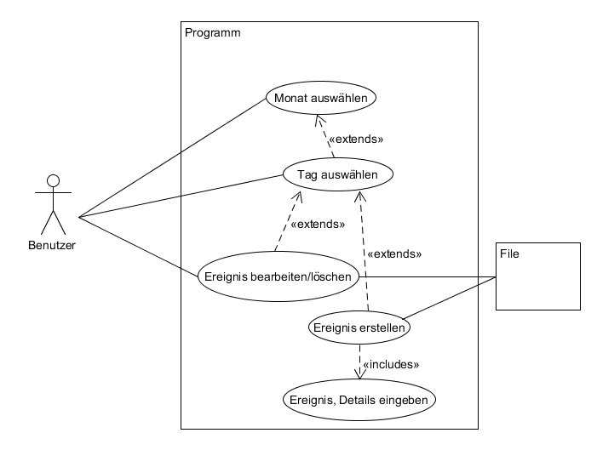

# Klassendiagramm

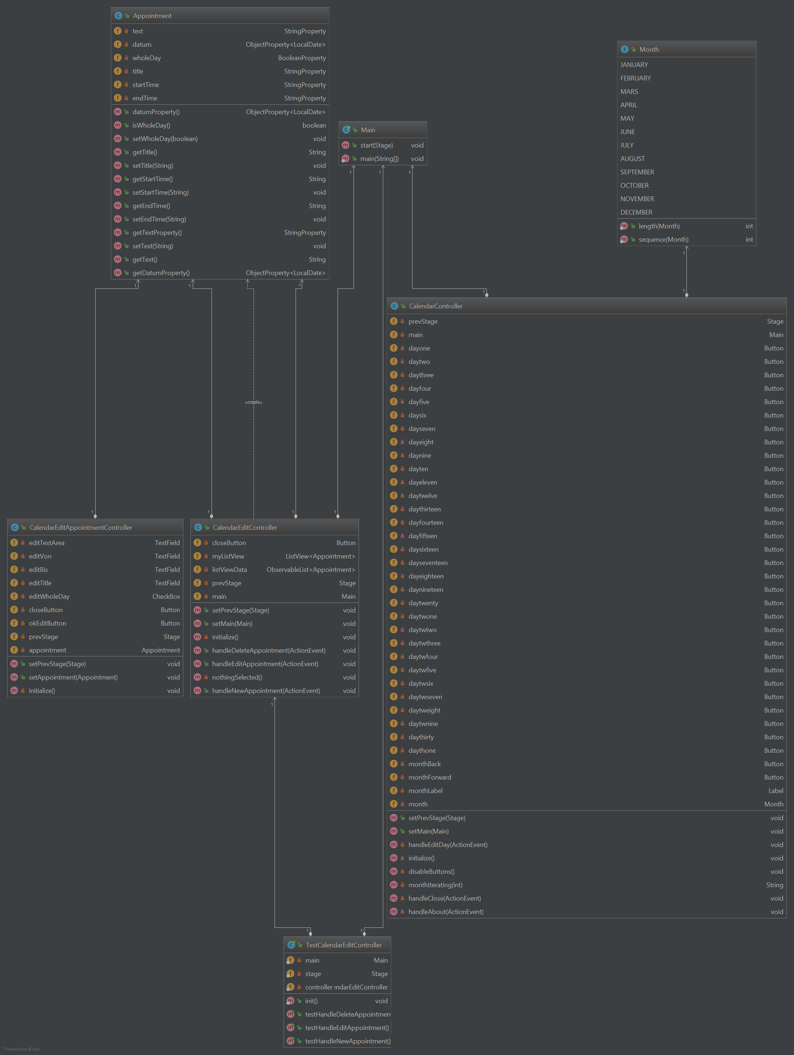

# GUI-Prototype:

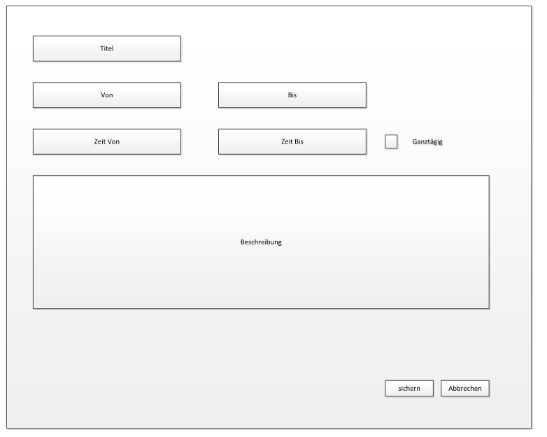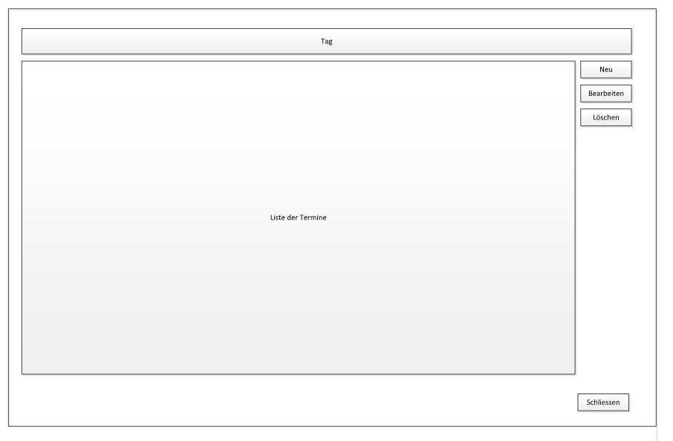

# Reflexion

1. ***Lern- und Arbeitsprozess***

* *Weil wir in den Vergangenen Wochen vermehrt mit dem Erstellen von Use-Case und anderen Diagrammen beschäftigt waren, gab es überhaupt keine Probleme bei dieser Dokumentation.  
  Deshalb ist es auch so, da wir nichts Neues benötigt haben, dass wir dabei auch nichts Neues gelernt haben.  
  Trotzdem denke ich, dass wir die Anforderungen erfüllen konnten und gut Umgesetzt haben.*